**HX3026 *Scheda creata il 19 settembre 2025***

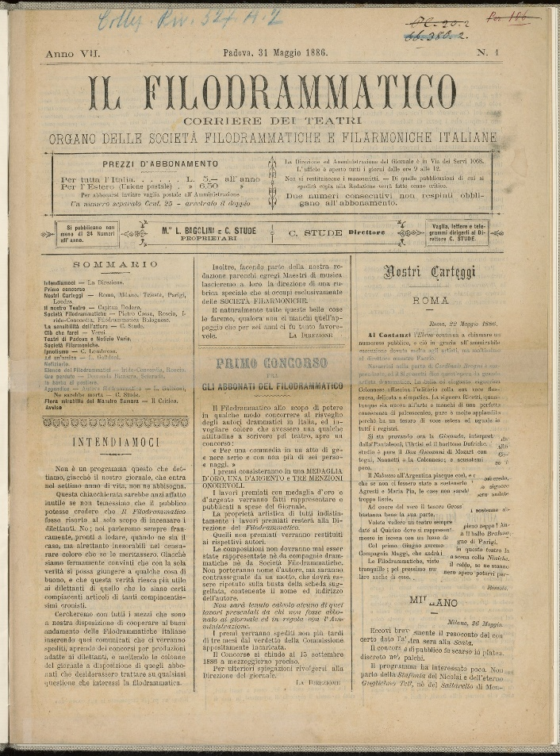

**Descrizione storico-bibliografica**

Il \***filodrammatico** : rivista mensile. - -anno 3, n. 12 (dicembre 1881). - Venezia : [s. n., 1879-1881]. – 3 volumi ; 36 cm. ((Descrizione basata su: Anno 1, n. 2 (luglio 1879). - Il complemento del titolo varia. - CFI0309242

\***Corriere dei teatri,** **il filodrammatico** : periodico artistico-letterario. - Anno 4, n. 1 (gennaio 1882)-anno 6, n. 26/27 (ago./set. 1884). - Venezia : [s. n.], 1882-1884. - 3 volumi ; 37 cm. ((Mensile; la periodicità varia. - CFI0309244

Il **\*filodrammatico,** **Corriere dei teatri** : organo delle società filodrammatiche e filarmoniche italiane.- Anno 7, n. 1 (31 maggio 1886)-anno 7, n. 3-4 (12 luglio 1886). - Padova : [s. n.], 1886. – 1 volume ; 37 cm. ((Mensile. - CFI0309250

Continuazione di: *[Corriere dei teatri : il filodrammatico : periodico artistico-letterario](https://opac.sbn.it/opacsbn/opaclib?db=solr_iccu&resultForward=opac/iccu/full.jsp&from=1&nentries=10&searchForm=opac/iccu/error.jsp&do_cmd=search_show_cmd&fname=none&item:1032:BID=CFI0309244) [non posseduto]

**Copia digitale** a: <http://www.internetculturale.it/it/913/emeroteca-digitale-italiana/periodic/testata/8271>

Soggetto: Spettacoli teatrali – Italia - Periodici

**Note e riferimenti bibliografici**

* https://www.unsecolodicartavenezia.it/scheda/filodrammatico-il/